微突破 一元二次方程根的分布
一元二次方程根的分布一般要考虑以下几点：（1）一元二次函数图象的开口方向；（2）一元二次函数对应方程的根的判别式；（3）一元二次函数图象的对称轴与区间的关系；（4）一元二次函数在区间端点处函数值的符号.
已知两根与实数k的大小关系
 （1）若关于x的方程x²＋（a²－1）x＋a－2＝0的一个根比1大，另一个根比1小，则实数a的取值范围为 ；
（2）已知方程2x²－（m＋1）x＋m＝0有两个不相等的正实数根，则实数m的取值范围是 .
听课记录


已知两根与实数k的大小关系
根的分布情  况（以a＞0  为例） | 两根都  小于k | 两根都  大于k | 一个根小于  k，一个根  大于k
图象的大致  形状 | 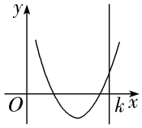 | 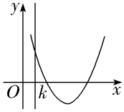 | 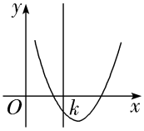
满足的  不等式（组） | 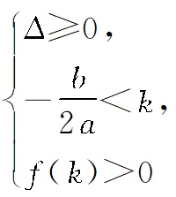 | 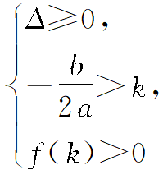 | f（k）＜0

已知两根所在的区间
 已知关于x的一元二次方程x²＋2mx＋2m＋1＝0.
（1）若方程有两个不相等的实数根，其中一根在区间（－1，0）内，另一根在区间（1，2）内，求实数m的取值范围；
（2）若方程的两个不相等的实数根均在区间（0，1）内，求实数m的取值范围.
已知两根所在的区间
根的分布情况（以a＞0为例） | 两根都在（m，n）内 | 有且仅有一根在（m，n）内 | 一根在（m，n）内，另一根在（p，q）内，且m＜n＜p＜q
图象的大致形状 | 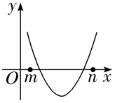 | 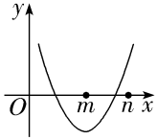 | 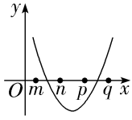
满足的  不等式（组） | 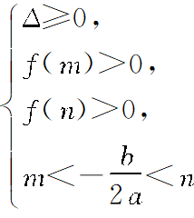 | f（m）·f（n）≤  0（当根在m  或n处取得  时，取“＝”） | 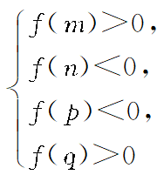或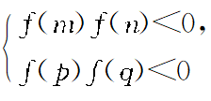

1.若关于x的二次方程mx²＋（2m－1）x－m＋2＝0（m＞0）的两个互异的实数根都小于1，则实数m的取值范围是（ ）
A.（－∞，$\frac{3－\sqrt{7}}{4}$） B.（$\frac{3－\sqrt{7}}{4}$，$\frac{1}{4}$）
C.（$\frac{3+\sqrt{7}}{4}$，＋∞） D.（$\frac{1}{4}$，$\frac{3+\sqrt{7}}{4}$）
2.已知函数f（x）＝2mx²－x－1在区间（－2，2）上恰有一个零点，则实数m的取值范围为（ ）
A.［－$\frac{1}{8}$，$\frac{3}{8}$］ B.（－$\frac{1}{8}$，$\frac{3}{8}$］
C.（－$\frac{1}{8}$，2］ D.（－2，$\frac{3}{8}$］
3.已知关于x的方程ax²＋x＋2＝0的两个实根一个小于0，另一个大于1，试求实数a的取值范围.
提示：完成课后作业 第二章 双休检测

